Curriculum

**Araceli Torres Monrreal**

**Directora de Atención y Desarrollo a la Mujer**

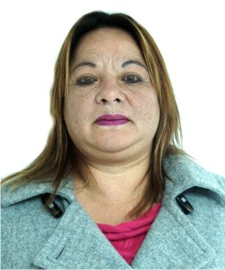

|  |  |
| --- | --- |
| **Nivel máximo de estudios** | Secundaria |
|  |  |
| **Áreas de conocimiento** | Administración, Políticas Públicas, Administración Privada |
|  |  |
| **Experiencia laboral** |  |
|  |  |
| Periodo | de junio/2016 a actual |
| Institución | Delegación Álvaro Obregón |
| Cargo | Directora de Atención y Desarrollo a la Mujer |
|  |  |
| Periodo | de octubre/2012 a febrero/2013 |
| Institución | Delegación Álvaro Obregón |
| Cargo | Directora Técnica de Información y Comunicación Social |
|  |  |
| Periodo | de septiembre/2009 a septiembre/2012 |
| Institución | Delegación Álvaro Obregón |
| Cargo | Coordinadora de Programas Comunitarios |